Anže. Tole ti je verjetno malo znano. Prosi mamico, če ti list lahko natisne. Ta teden si bil že zelo priden. Natančno preberi zapis, oglej si loški grb in zastavo. Poišči Loški utrip in v njem preberi kakšno zanimivost. Ja, pa še sliko g. župana prilepi v zvezek za DRU.
Grb občine Škofja Loka
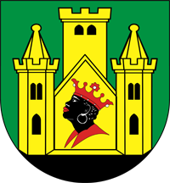
Grb je ščitaste oblike z naslednjo vsebino: v zelenem polju stoji na črni podlagi zlati grad z glavnim stolpom in dvema stranskima s stožčasto streho. V vratih je črna zamorčeva glava z zlatim uhanom ter krono, ustnicami in ovratnikom, ki so rdeče barve.
Zastava občine Škofja Loka
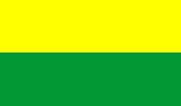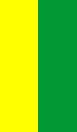
Zastava občine je pravokotne oblike, po dolžini razdeljena na dve polovici.
Zamorec s krono
V grbu občine Škofja Loka se nahaja zamorec s krono. Legenda pripoveduje, da je zemljiški gospod Abraham s svojim služabnikom zamorcem potoval po Poljanski dolini. V gozdu sta naletela na medveda. Abraham je obstal, zamorec pa je z lokom pokončal medveda. V zahvalo, ker mu je služabnik rešil življenje, je Abraham dal v mestni grb naslikati glavo zamorca.
Loški utrip je glasilo loške občine. V njem lahko prebereš zanimivosti občine, v kateri živiš. Poišči sliko g. župana Tineta Radinja in jo prilepi v zvezek.

